1. 수소차:
   1. 뉴인텍(필름콘덴서 제조 전문업체, 신재생에너지용 콘덴서 생산)
   2. 이엠코리아(공작기계제조업, 방산제춤, 발전설비제품을 생산: 수소연료전지사업, 신재생에너지 사업)
   3. 미코(반도체, 엘씨디 부품, 제조 및 코팅사업)
   4. 삼화콘덴서(종합콘덴서 제조 전문 기업)
   5. 엔케이(조선기자재, 선박용소화설비사업 운영. 선박의 배기가스 저감장치 및 배기사스 세정 시스템으로 신규시장진출을 노리고 있음.)
   6. 세종공업: 자동차 배기계 부품 전문 제조사업.
   7. 제이엔케이히터(석유화학 공장의 핵심 설비인 산업용가열로 분야에서 국내 유일 전문 기업임.)

최근 수소사업 시작, 강원도 수소생산시설 공급계약, 전국 각지 수소충전소 계약 진행. 도시가스에서 바로 수소를 추출해내는 온사이트형 수소충전소 구축 사업.

* 1. 유니크(수소차 핵심부품인 수소제어모듈 만드는 회사)

수소를 스택으로 공급하고 제어, 현대자동차에 부품 공급.

* 1. 효성중공업: 수소충전소 특수목적법인인 하이넷과 효성에서 갈라져 나온 회사.

Cng, lng, 수소 등의 가스충전소 사업을 하는 회사

* But. 수소차 관련주들은 (물론 미세먼지와도 관련이 있겠지만) 정부 정책(수소경제 로드맵)에 영향을 더 많이 받는 듯.

1. 헬스케어

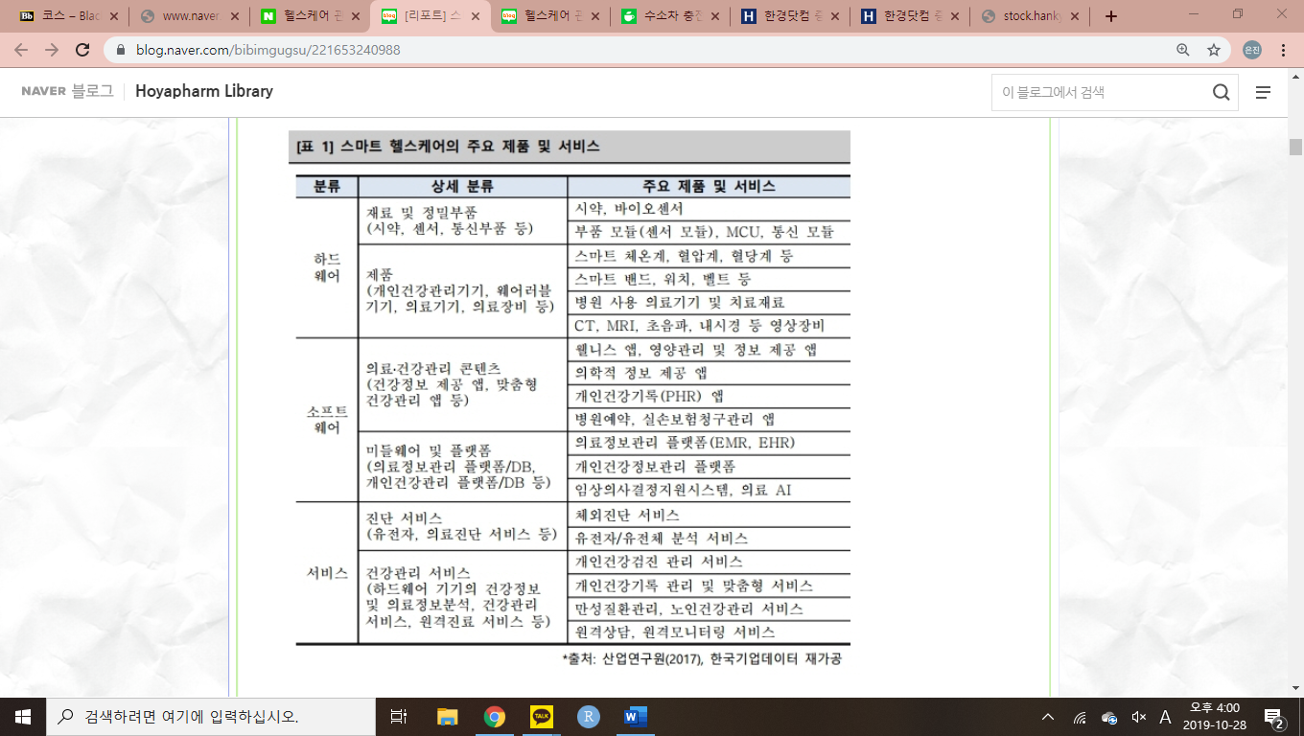

* 1. 소프트센: 솔루션사업을 중심으로 헬스케어, 빅데이터, 클라우딩컴퓨터 등으로 입지 확대. 헬스케어 만을 하는 것은 아닌듯.
  2. 인피니트헬스케어: 의료용 소프트웨어판매, 유지보수. (국내 pacs 시장 점유율 1위)

1. 건강가전(공기청정기)
   * 1. lg전자
     2. 위닉스
     3. 모나리자

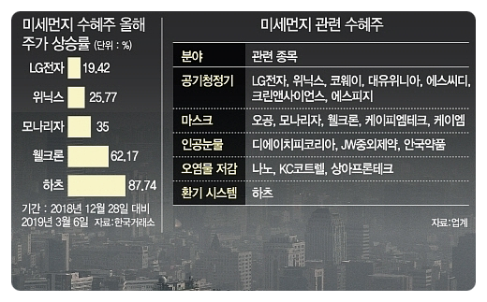

* + 1. 크린앤사이언스: 필터제조업
    2. 케이피엠테크: 반도체, pcb, 마스크관련사업

1. 대기환경 산업테마보고서 요약

* 국내 대기 환경산업: 중견/대기업이 전체 시장 매출 78%를 차지하고 있는 과점 산업(KC코트렐, 포스코 ICT, S&TC, 크린앤사이언스, 에어릭스/해외: Babcock & Wilcox, MHPS, Siemens, GE)
* 대기오염물질은 단순 환경분야 뿐 아니라 제철, 자동차, 가전, 금융 등 다양한 산업에 영향을 주고받고 있음. 제철, 자동차, 가전 등의 산업에서 대기관련 매출이 증가하고 있어, 대기환경산업의 전망이 긍정적으로 조망되고 있음.
* 입자상 오염물질(전기집진설비, 여과집진설비) : KC코트렐, 에어릭스, 서울샤프중공업, 제이텍
* 가스상 오염물질(탈황, 탈질설비 제조 관련) : KC코트 렐, 포스코ICT, S&TC, 서울샤프중공업, 두산중공업, 한국전력기술, 제이텍
* 휘발성이기화합물 제거설비: KC코트렐, 테크윈, 대양이엔아이, 상원기계
* 대기 환경산업 종사 기업:

KC코트렐, 포스코ICT, S&TC, 테크윈, 에어릭스, 두산중공업, 한 국전력기술, 제이텍, 서울샤프중공업, 크린앤사이언스, 테크윈, 대양이엔아이, 상원 기계, 엠에이티플러스, 이엔드디, 지티사이언, 진양공업, 코캣, 파나시

* 대기환경과 관련이 있는 종목 중 산업 뉴스/주요 산업/시장보고서를 기반으로, 관련도로 뽑은 상위 업체 20개:

웰크론한텍 시노펙스 나노 크린앤사이언스 삼성중공업 S&TC 두산중공업 KC코트렐 한진중공업 하츠 세진중공업 성창오토텍 현대중공업 웅진코웨이 위닉스 한국전력 휴비스 쿠쿠홈시스 상아프론테크 비에이치아이